**К вопросу об алкоголе и алкоголизме.**

В Министерстве здравоохранения разработан законопроект о продаже крепких алкогольных напитков только с возраста 21 год. Его инициатор, министр здравоохранения Вероника Скворцова, утверждает, что такая мера связана с тем, что период формирования органов человека заканчивается только к 20 годам. Именно поэтому важно уберечь молодых людей от [высокой концентрации алкоголя](https://pg11.ru/tags/148?page=2). «Закон разработан, мы очень надеемся, что в ближайшее время его рассмотрят и примут». Помимо прочего министр подчеркнула, что необходимо запретить дистанционную продажу алкоголя, потому что это идет в разрез с обозначенной инициативой.

О пагубном влиянии алкоголя написано очень много, еще больше о нем сказано. Но проблема остается острой, ее надо пытаться решать, всеми возможными способами, в том числе – через информационное просвещение. Надо снова и снова поднимать эту тему, какой бы «избитой» она ни казалась.

**Алкоголь и головной мозг.**

 Нет такого заболевания, течение которого не ухудшилось бы от употребления алкоголя. Нет такого органа у человека, который бы не страдал от приема спиртных напитков. Однако больше всех и тяжелее всех страдает человеческий мозг. И это легко понять, если учесть, что именно там происходит наибольшее накопление алкоголя. Если концентрацию алкоголя в крови принять за единицу, то в печени она будет 1,45, в спинномозговой жидкости – 1,5, а в головном мозге – 1,75. В случае острых алкогольных отравлений клиническая картина может быть неоднородной, но при вскрытии именно поражение мозга определяется как наиболее тяжелое. «Твердомозговая оболочка напряжена, мягкие мозговые оболочки отечны, полнокровны, головной мозг резко отечен, сосуды расширены. Происходит омертвение участков вещества мозга», так описывают типичную при алкогольном отравлении картину специалисты. При этом клетки коры головного мозга поражаются гораздо больше, чем подкорковой части, т.е. **алкоголь действует сильнее на клетки высших центров мозговой деятельности**. Описанные изменения необратимы. Они оставляют после себя неизгладимый след в виде выпадения мелких и мельчайших структур мозга, что неизбежно и неотвратимо сказывается на его функции.У лиц, употребляющих спиртные напитки, выявляется раннее склеивание эритроцитов - красных кровяных шариков. Диаметр мельчайших капилляров, которые подводят кровь к отдельным клеткам 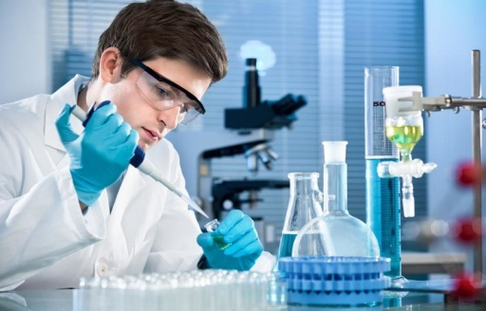мозга, приближается к диаметру эритроцита и, если здесь происходит склеивание, они закрывают просвет в капиллярах. Снабжение клетки кислородом прекращается. Такое кислородное голодание, если оно продолжается 5-10 минут, приводит к омертвению, т.е. необратимой утрате клетки, а чем выше концентрация спирта в крови, тем сильнее склеивание, тем больше клеток мозга гибнет. Вскрытие даже «умеренно пьющих» показали, что в их мозге имеются целые «кладбища» погибших корковых клеток.

**Алкоголь и функции головного мозга.**

Изменения структуры головного мозга возникают уже после нескольких лет употребления алкоголя: наблюдается уменьшение объема мозга или т.н. «сморщенный» мозг, обнаруживаются признаки атрофии, изменения в коре головного мозга. Т.е. эти негативные процессы наблюдаются там, где происходит мыслительная деятельность, осуществляется функция памяти. **К**ак влияет алкоголь на функции головного мозга? Почему так резко меняется личность, характер и поведение человека? Этот вопрос довольно тщательно изучен психиатрами и физиологами. Установлено, что алкоголь во всех содержащих его напитках (водка, ликер, пиво, спирт, вино и т.д.) действует на организм так же, как и другие наркотические вещества и типичные яды: хлороформ, эфир и опий. Он избирательно действует на центральную нервную систему, преимущественно на ее высшие центры. Уже только при повторном приеме алкоголя поражение высших центров мозговой деятельности продолжается от 8 до 20 дней. Если же употребление алкоголя происходит длительное время, то работа этих центров резко ухудшается. В многочисленных опытах, проводимых специалистами в этой области доказано, что под влиянием алкоголя нарушаются уже простейшие умственные функции (восприятие). Но особенно страдают более сложные функции (ассоциации): замедляется и ослабляется мышление; существенно изменяется его качество: вместо внутренних ассоциаций, основанных на сущности предмета, появляются ассоциации стереотипные, основанные на случайном внешнем сходстве предметов. (Такие же явления наблюдаются при неврастении и тяжелых психозах). Все это указывает на глубокие изменения в механизме мышления, вызываемые ядом. Поведение человека в таком состоянии напоминает маниакальное возбуждение. Одной из несомненных причин этой эйфории является возбуждение подкорки, старейшей в филогенетическом отношении части головного мозга, в то время как более молодые и более чувствительные отделы коры головного мозга оказываются значительно нарушены или парализованы вообще. В больших дозах алкоголь вызывает более глубокие нарушения восприятия внешних впечатлении, точность их понижается, внимание и память нарушаются еще в большей степени, чем при умеренных дозах. Ассоциации качества нарастают, а критика ослабевает, утрачивается возможность внимательно выслушивать других, следить за правильностью своей речи, контролировать свое поведение, мысли.

**Алкоголь и психо-эмоциональная характеристика человека**

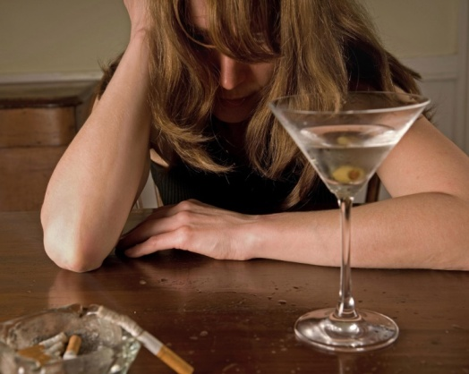Как ни велики расстройства в умственной работе мозга, главные изменения ученые видят в психической жизни пьющего: упадок нравственности, равнодушие к обязанностям и долгу, к другим людям, в т.ч. к членам семьи. Пренебрежение нравственными ценностями проявляется очень рано, в ту пору, когда еще умственные и мыслительные акты остаются не затронутыми. Это проявляется в форме частичной нравственной анестезии. Такого рода состояние аналогично нравственному идиотизму и отличается только способом происхождения. Падение нравственности начинается с резкого ослабления чувства стыда. (Доказано, что потеря стыда в обществе идет параллельно распространению в нем алкоголизма). Спиртные напитки обладают избирательным свойством понижать силу этого тонкого и важного чувства. Между тем стыд не только держит в известных границах психическую сторону человека, он является одним из самых основных начал нравственности, делает человека чутким к мнению общественности, охраняя от всего, постыдного. Способность испытывать чистое чувство стыда утрачивается пьяницами очень рано, у многих из них этот тонкий и чуткий механизм отсутствует почти полностью.

«***Паралич этого высокого человеческого чувства в нравственном смысле более опасен для народа, нежели любой другой психоз» Ф.Углов.***

Это явление прекрасно понимал Л. Н. Толстой. В своей статье «Для чего люди одурманиваются» он писал: «Не во вкусе, не в удовольствии, не в развлечении лежит причина всемирного распространения гашиша, опиума, вина, табака, а только в потребности скрыться от указаний совести».

Деструктивное влияние пьющих граждан сказывается во всех сферах общественной и трудовой деятельности, в семейных отношениях, разрушая и ломая психику окружающих, являясь источником болезненного потомства. Падение нравственности пьющих людей проявляется в снижении и полном исчезновении благородства, патриотизма. Забываются, игнорируются нравственные принципы, на которые всегда опиралась русская интеллигенция. «Если принять во внимание длительно пьющих граждан, которые не входят в категорию алкоголиков, учесть рождаемость детей от этих родителей с умственной патологией, то можно говорить об опасности оглупления, нравственной и физической деградации народа». ( Ф. Углов). Даже с малых доз, а тем более с т.н. «умеренных» доз алкоголя, поведение пьющего человека специалистами сравнивается с шизофреническим или маниакальным состоянием.

**Физические и нравственные последствия употребления алкоголя.**

Ученые полагают, что алкоголь глубже расстраивает здоровье населения и приносит больше человеческих жертв, чем самые тяжелые эпидемии. Эпидемии происходят эпизодически, тогда как алкоголизм может стать непрекращающейся «эпидемической» болезнью.

Не менее опасны последствия нравственные. Самое серьезное влияние алкоголь оказывает на нервно-психическое и нравственное здоровье населения. Он влечет за собой понижение значимости моральных устоев, увеличение числа преступлений, нравственную деградацию, распущенность, рост венерических заболеваний.

Анализируя тяжелые последствия употребления алкоголя и взвешивая материальные потери, специалисты справедливо считают: хотя материальные потери исчисляются колоссальными суммами, вред, который наносится государству нравственной деградацией населения неизмеримо более тяжелый. Ученые-медики, социологи единодушны в мнении: это самое страшное последствие! Характер народа остается постоянным тысячелетиями, охраняя себя (по закону саморегуляции), несмотря на все неблагоприятные условия. (Даже монголо-татарское иго не смогло изменить характер русского народа!). Существует опасность, что этой цели можно достичь с помощью алкоголя. Этого нельзя допустить. Нельзя допустить, чтобы уникальное явление, человеческий разум, уничтожался наркотиками, среди которых самым опасным и распространенным 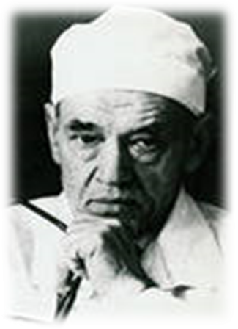является алкоголь – яд, который в состоянии не только остановить прогресс человеческого гения, но и привести его к деградации. Академик Ф. Углов пишет: «Почему я, хирург, встал на борьбу за трезвость. Ведь этим должны заниматься социологи. Я же увидел, что над нашим народом нависла опасность, люди гибнут от алкоголя сотнями тысяч. Я понял, что если не предотвратить нависшую над страной катастрофу, то очень скоро никому не нужны будут ни мои научные труды, ни мои книги: некому будет делать операции, т.к. люди погибнут от пьянства. И я решил поднять свой голос врача и ученого против этой бессмысленной гибели, против уничтожения в людях того, что является чудом природы – человеческого разума, мозга, с повреждением которого невозможен никакой прогресс. Для этого надо, чтобы идея отрезвления овладела гражданами всех специальностей, а медиков – в первую очередь. Чтобы за ее осуществление взялся сам народ. Я верю в свой народ, в его светлый разум». Академик Академии медицинских наук, хирург Федор Углов.